实时ARM系统监控程序
之
系统详细设计

开发团队 | 西邮linux兴趣小组嵌入式组
指导老师 | 陈莉君
负责人 | 牛涛
组员 | 吴刚,陈继峰,李则良,李宁

2008-11-8

目 录
第1章 引言 1
1.1 编写目的 1
1.2 背景 1
1.3 缩写说明 1
1.4 参考资料 1
第2章 程序系统的结构 2
2.1 系统整体设计 2
2.2 系统文件组织 3
2.3 自定义交互协议 6
第3章 Hostclient设计说明 9
3.1 图形界面的设计 9
3.2 系统主控模块 12
3.3 登录开发板模块 17
3.4 系统信息显示和实时监视主模块 17
3.5 系统信息显示模块 22
3.6 实时监视模块 22
3.7 文件浏览和文件传输主模块 23
3.8 文件浏览模块 26
3.9 文件传输模块 27
3.10 实时控制模块 27
第4章 Armserver设计说明 28
4.1 系统主控模块 28
4.2 读取proc系统信息模块 32
4.3 登录开发板模块 35
4.4 系统信息显示和实时监视主模块 36
4.5 系统信息显示模块 40
4.6 实时监视模块 40
4.7 文件浏览和文件传输主模块 40
4.8 文件浏览模块 41
4.9 文件传输模块 41
4.10 实时控制模块 43
4.11 日志记录模块 43
第5章 公共模块设计 47
5.1 调试模块 47
5.2 错误处理模块 47
5.3 状态栏模块 48
5.4 建立网络连接 49
第6章 调试与编译 52
6.1 调试 52
6.2 编译选项 52

引言

编写目的
该文档是arm实时监控程序的详细设计文档，主要内容是给出系统整体的详细设计框架，主要数据结构的定义，每个模块的详细设计，包括算法，数据结构，接口定义，测试计划等。文档的预期读者是：
- 设计人员
- 编码人员
- 测试人员

背景
说明：
a．待开发软件系统的名称；
b．本项目的任务提出者、开发者、用户和运行该程序系统的计算中心。

缩写说明
文档中术语的说明：
- 用户：使用hostclient端的人员。
- armserver:运行在arm上的服务器端。
- hostclient:运行在主机上的客户端。

参考资料
- 周立功文档规范
- 国家标准软件详细设计文档规范
- arm实时监控程序概要设计文档

程序系统的结构

系统整体设计

系统主模块图
按照各个功能模块之间的互相调用，给出系统的主模块调用关系：
模块调用图
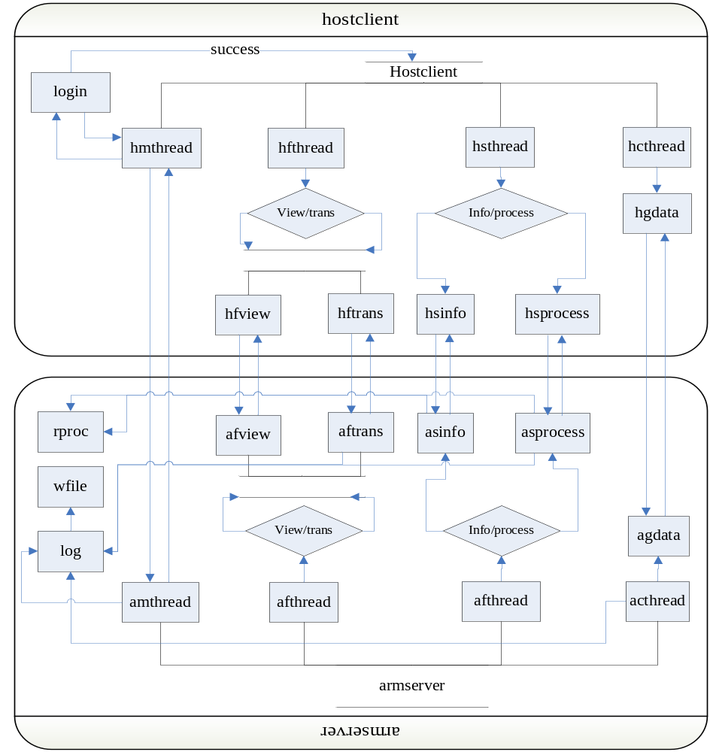

模块介绍
- login:完成用户登录功能。它要借助主线程和armserver建立的连接来实现用户验证。
- hmthread(host main thread)和amthread(arm main thread)为一组交互的线程，是在概要设计中提出的主线程，主要完成用户登录验证，主控其他功能线程协调工作。
- hfthread(host file thread)和afthread(arm file thread)为一组交互线程，属于概要设计中提出的互斥线程组中的一组线程。主要功能是负责实现文件浏览功能，在用户请求文件传输的时候，也会负责创建文件传输线程完成文件传输功能。
- hfview(host file view)和afview(arm file view)分别是hfthread和afthread的主体，完成文件浏览功能。
- hftrans(host file transfer)和aftrans(arm file transfer)是在用户请求传输文件的时候分别由hfthread和afthread创建的线程，完成文件传输功能，在文件传输结束的时候会自动消亡。
- hsthread(host show information thread)和asthread(arm show information thread)是一组交互的线程，属于在概要设计中提到的互斥线程中的一组线程。主要功能是显示系统信息和系统进程信息。
- hsinfo(host show information)和asinfo(arm show information)分别是hsthread和asthread线程中的一个功能模块，负责完成显示系统信息功能。
- hsprocess(host show process)和asprocess(arm show process)分别是hsthread和asthread线程中的一个功能模块，负责完成实时监视功能。
- hcthread(host control thread)和acthread(arm control thread)是一组交互线程，是在概要设计中提出的实时控制线程组的线程，负责完成实时控制功能。
- hgdata(host get data)和agdata(arm get data)是一组在hcthread和acthead中调用完成获取数据的功能。
- log和wfile(write log file):log功能模块是用来记录日志信息的，会被amthread,aftrans,acthread,asprocess调用以记录用户登录信息，文件传输操作信息，系统控制信息等。而真正对文件操作的是wfile模块。
- rproc(read proc):负责读取proc文件系统的一些信息，是显示系统信息，实时监视（显示进程信息）的数据来源。

系统文件组织
给出系统整体文件组织：

hostclient端文件组织
hostclient端顶层文件夹为hostclient，其中包含src,doc,pixmaps文件夹和其他文件，具体描述如下：

文件夹 | 文件名 | 描述
doc | 用户手册.pdf | 用户手册
pixmaps | linuxarms-*.png | 程序中用到的一些图片
src | linuxarms.h | 包含和armserver交互的数据结构定义
src | protocol.h | 自定义协议
src | debug.h | 调试信息输出函数
src | error.h | 错误输出
src | error.c | 错误输出处理
src | hnet.h | 用于网络连接的数据结构定义
src | hnet.c | 相关操作函数，例如初始化，建立客户端
src | main.c | hostclient端程序入口
src | mwindow.h | 创建系统主界面和主界面回调函数声明和数据结构定义
src | imwindow.c | 创建系统主界面
src | cmwindow.c | 主界面回调函数
src | menubar.h | 创建系统主菜单和回调函数声明和数据结构定义
src | imenubar.c | 创建系统主菜单界面
src | cmenubar.c | 系统主菜单回调函数
src | toolbar.h | 创建系统工具栏和回调函数声明和数据结构定义
src | itoolbar.c | 创建系统工具栏界面
src | ctoolbar.c | 系统工具栏回调函数
src | ssinfo.h | 创建和处理显示系统信息相关函数声明和数据结构定义
src | issinfo.c | 创建显示系统信息界面
src | cssinfo.c | 处理显示系统信息
src | sprocess.h | 创建和处理显示系统进程信息关函数声明和数据结构定义
src | iprocess.c | 创建显示系统进程信息界面
src | cprocess.c | 处理显示系统进程信息回调函数
src | fileview.h | 创建和处理文件浏览相关函数声明和数据结构定义
src | ifileview.c | 创建文件浏览界面
src | cfielview.c | 处理文件浏览回调函数
src | filetrans.h | 创建和处理文件传输相关函数声明和数据结构定义
src | ifiletrans.c | 创建文件传输界面
src | cfiletrans.c | 处理文件传输回调函数
src | sctrl.h | 创建和处理系统实时控制相关函数声明和数据结构定义
src | isctrl.c | 创建系统实时控制界面
src | csctrl.c | 处理系统实时控制回调函数
src | statusbar.h | 创建和处理显示提示信息相关函数和数据结构定义
src | istatusbar.c | 创建显示提示信息界面
src | cstatusbar.c | 处理显示提示信息回调函数
src | help.h | 创建和处理帮助界面相关函数和数据结构定义
src | ihelp.c | 创建帮助界面
src | chelp.c | 处理帮助回调函数
src | about.h | 创建和处理关于界面相关函数和数据结构定义
src | iabout.c | 创建关于界面
src | cabout.c | 处理关于回调函数
src | login.h | 登录处理相关函数声明
src | ilogin.c | 登录界面
src | clogin.c | 登录处理函数
src | hmthread.h | 主线程相关函数声明
src | hcmthread.c | 主线程处理函数
src | hsthread.h | 系统进程信息显示和系统信息显示线程相关函数声明
src | hcsthread.c | 系统进程信息显示和系统信息显示线程处理函数
src | hfthread.h | 文件浏览线程相关函数声明
src | hcfthread.c | 文件浏览线程处理函数
src | htthread.h | 文件传输线程相关函数声明
src | hcttread.c | 文件传输线程处理函数
src | hcthread.h | 系统控制线程相关函数声明
src | hccthread.c | 系统控制线程处理函数
注:缩写声明
i----interface
c----callbacks/ctrl
s----show/system
m----main
f-----file
h----hostclient

armserver端文件组织
armserver端顶层文件夹为armserver，其中包含src,doc文件夹，具体文件分布如下：
文件夹 | 文件名 | 描述
doc | 用户手册.doc | 用户手册
src | linuxarms.h | 与hostclient端交互的数据结构定义
src | protocol.h | 自定义协议
src | arm.h | 与arm平台相关的函数
src | debug.h | 调试信息输出函数
src | error.h | 错误输出
src | error.c | 错误输出处理
src | anet.h | 用于网络连接的数据结构定义
src | anet.c | 相关操作函数，例如初始化，建立客户端
src | assinfo.h | 显示系统信息相关函数声明
src | acssinfo.c | 显示系统信息相关处理函数
src | asprocess.h | 显示进程信息相关函数声明
src | acsprocess.c | 显示进程信息相关处理函数
src | amthread.h | 主线程相关函数声明
src | acmthread.c | 主线程处理函数
src | asthread.h | 系统进程信息显示线程相关函数声明
src | acsthread.c | 系统进程信息显示线程处理函数
src | afthread.h | 文件浏览线程相关函数声明
src | acfthread.c | 文件浏览线程处理函数
src | atthread.h | 文件传输线程相关函数声明
src | acttread.c | 文件传输线程处理函数
src | acthread.h | 系统控制线程相关函数声明
src | accthread.c | 系统控制线程处理函数
src | proc.h | 从proc文件系统中提起信息的函数声明
src | proc.c | 从proc文件系统中提起信息的处理函数
src | log.h | 日志记录相关函数声明
src | log.c | 日志记录处理函数
src | login.h | 登录处理相关函数声明
src | clogin.c | 登录处理函数
注:缩写声明
a----armserver

自定义交互协议
自定义协议放在protocol.h文件中，hostclient和armserver端这两个文件的内容是一样的。协议内容都是以枚举类型给出，具体如下：
/* 主线程交互协议 */
#define PROTOCOL_MTHREAD_NUM 8
typedef enum _Mthread {
LOGIN,LOGOUT, /* user longin or logout */
RESTART,SUTHDOWN, /* restart or shutdown arm system */
CSTHREAD, /* control show arm system information/process thread */
CFTHREAD, /* control view arm system file thread */
CCTHREAD, /* control control arm system thread */
NONE /* default action, do nothing */
}protocol_mthread;

/* 系统信息显示和系统进程信息显示线程交互协议 */
#define PROTOCOL_STHREAD_NUM 4
typedef enum _Sthread {
RSYSINFO,
RPOCESS,
KILL,
SMAX,
}protocol_sthread;

/* 交互中执行结果返回值协议 */
#define PROTOCOL_RETURN_NUM 3
typedef enum _Return{
SUCESS,
NOUSER,
HASUSER,
NOCOMPETENCE,
}protocol_return;

protocol_mthread:
PROTOCOL_MTHREAD_NUM:枚举类型protocol_mthread的值个数。在判断protocol_mthread类型值是否有效时使用，例如：
if (act < 0 || act > ACTION_NUM -1)
/* 无效 */
else
/* 有效 */
protocol_mthread:枚举表示要执行的动作。hostclient的mthread线程每一次向armserver发送数据包的时候，都要包含要执行的动作（让arm系统做什么）。

protocol_sthread:
访问proc信息控制。例如我们可以使用同一个接口来访问proc文件系统来获得不同的数据，只要给不同的protocol_sthread值就可以。例如此处定义如果要获取系统信息，则为RSYSINFO,要获取进程信息则为RPROCESS，NONE表示忽略本次访问。

protocol_return:
执行结果，所有发送给armserver的命令，在armserver上执行之后，都对给发送者返回一个执行结果标志执行是否成功等。

Hostclient设计说明
本章详细介绍hostclient端的设计，包括图形界面的设计，每个功能块的详细设计。

图形界面的设计

模块描述
本模块主要是设计hostclient端的图形界面。在hostclient端为用户提供的每一个功能都是基于图形界面操作的。

功能
在系统的程序结构中给出的模块都是后台处理模块，而最终这些后台模块处理的结果要反应在图形界面上，所以本模块的功能是为后台功能模块提供显示服务。

文件相关
该模块代码文件分布为：
文件 | 描述
mwindow.h，imwindow.c，cmwindow.c | 系统主界面，
menubar.h，imenubar.c，cmenubar.c | 主菜单
toolbar.h，itoolbar.c，ctoolbar.c | 工具条
ssinfo.h，issinfo.c，cssinfo.c | 显示系统信息面板
sprocess.h，iprocess.c，cprocess.c | 实时监视面板
fileview.h，ifileview.c，cfielview.c | 文件浏览面板
filetrans.h，ifiletrans.c，cfiletrans.c | 文件传输菜单(浮动菜单)
sctrl.h，isctrl.c，csctrl.c | 实时控制界面
statusbar.h，istatusbar.c，cstatusbar.c | 状态栏界面
help.h，ihelp.c，chelp.c | "帮助"界面
about.h，iabout.c，cabout.c | "关于"界面

算法

系统主界面
系统主界面包括主窗口(window_main)，界面框架。主窗口被划分为5行，从上之下依次放置主菜单，工具条，面板，实时控制界面，状态栏。要使用到的主要控件：
控件名 | 命名 | 作用
GtkWindow | window_main | 窗体
GtkVBox | vbox_main | 容器
GtkNotebook | notebook_main | 面板控件
GtkFrame | frame_main | 框架控件
注：
- 主窗口的标题显示当前登陆的用户名。如果没有登陆，显示”没有登陆”。
- 显示系统信息面板，实时监视面板，文件浏览面板都是面板控件的一个子面板。
- 实时控制界面在框架控件中。

主菜单
主菜单包括"文件"，"编辑"，"帮助"三个子菜单，排列为依次向右，命令为menubar_file,menubar_edit,menubar_help下面分别描述这三个子菜单：
- "文件"子菜单：包含"登录"，"注销"，"关机"，"重启"，"退出"，命名依次为login,longout,shutdown,reastart,quit
- "编辑"子菜单：包含"上传"，"下载"，命名依次为edit_upload,edit_download。
- "帮助"子菜单：包含"帮助"，"关于"，命名依次为help_topic,help_about。
主菜单主要用到的控件为：
控件名 | 命名 | 作用
GtkMenuBar | menubar | 创建主菜单
GtkMenuItem | */edit_*/help_* | 创建子菜单项
注：这里的*对应于"文件"子菜单下的login,file_logout等，edit_*对应于"编辑"子菜单下的edit_uploade和edit_download。

工具条
工具条提供的快捷功能有"后退"，"向上"，"上传"，"下载"，依次命名为button_back,button_up,button_downup,button_download。
主要用到的控件为：
控件名 | 命名 | 作用
GtkToolbar | toolbar | 创建工具条
GtkToolItem | toolitem_* | 创建一个子项
GtkButton | button_* | 创建一个按钮
注：button_*对应上面的button_back,button_up等。

显示系统信息面板
显示系统信息面板标签为”系统信息”，在此面板中主要显示主机名，cpu型号，内存信息（动态显示，包括系统总内存，剩余内存），cpu负载，系统电子硬盘容量，布局参见gnome-monitor 。
主要使用到的控件：
控件名 | 命名 | 作用
GtkImage | image_show | 图片显示
GtkLabel | lable_* | 创建一个标签

实时监视面板
实时监视面板的标签为”系统进程”，功能是显示arm系统的进程信息。实时监视还有一个右键菜单，用来控制进程，包括"杀死进程"，"停止运行"，"继续运行"。
主要使用到的控件为：
控件名 | 命名 | 作用
GtkCList | clist_sprocess | 显示进程信息
GtkMenu | sprocess_popup_menu | 创建文件传输菜单
GtkMenuItem | sprocess_* | 创建子菜单项

文件浏览面板
文件浏览面板标签为”文件浏览”，面板中有路径显示，文件显示，依次命名为entry_location，clist_view。
主要使用到的控件为：
控件名 | 命名 | 作用
GtkEntry | entry_location | 创建路径显示框
GtkCList | clist_view | 创建文件显示

文件传输菜单(浮动菜单)
文件传输菜单是在文件浏览面板中点击鼠标右键显示的菜单，菜单项包含”上传文件(夹)”，”下载文件(夹)”，依次命名为popup_upload,popup_download。
主要用到的控件为：
控件名 | 命名 | 作用
GtkMenu | popup_menu | 创建文件传输菜单
GtkMenuItem | popup_* | 创建子菜单项

实时控制界面
实时控制界面位于框架控件中，框架控件(fram_main)的标签为“实时控制”。界面主要是显示和输入控制命令。
主要使用到的控件为：
控件名 | 命名 | 作用
GtkTextview | textview_ctrl | 显示控制命令的运行结果
GtkEntry | entry_ctrl | 输入控制命令

状态栏界面
状态栏界面主要用来显示一些命令的执行状态（是否成功）。
主要使用到的控件为：
控件名 | 命名 | 作用
GtkStatusbar | statusbar | 创建状态栏

"帮助"界面
“帮助”界面是用户点击主菜单上的”帮助主题”出现的界面。
主要使用到的控件为：
控件名 | 命名 | 作用
GtkWindow | window_ help | 创建帮助主窗口
GtkTextview | textview_help | 创建显示帮助信息文本框
GtkButton | button_* | 创建关闭按钮

“关于”界面
"关于"界面显示的本程序的一些介绍信息，许可等。最终会和一般的"关于"界面一样。
主要使用到的控件：
控件名 | 命名 | 作用
GtkWindow | window_ about | 创建主窗口
GtkTextview | textview_* | 创建显示信息文本框
GtkButton | button_* | 创建关闭按钮

系统主控模块

模块描述
系统主控模块是用来发送用户登录信息，控制其他线程，控制用户注销，重启arm系统，关闭arm系统的。在发送这些控制命令，会判断当前登录用户的权限，如果没有权限则不执行。

功能
- 发送用户信息到armserver上。
- 接收armserver发送来的信息。
- 控制其他线程。此种情况发生在hostclient用户点击了互斥面板中的一个，在armserver没有将结果发送给hostclient时，用户又点击了互斥面板中的另一个面板，此时armserver已经没有必要再继续获取数据发送给hostclient了。所以当出现此种情况的时候，hostclient的该模块（主控模块）会向armserver的主控模块发送一个消息，以便通知armserver的相应线程停止发送数据。
- 控制用户注销。当用户点击主菜单“文件”中的“注销用户登录”，该模块发送一个“注销”命令就可以注销用户登录。
- 控制重启arm系统。当用户点击主菜单“文件”中的“重启arm系统”，该模块发送一个“重启”命令就可以重启arm系统了。
- 控制关闭arm系统。当用户点击主菜单“文件”中的“关闭arm系统”，该模块发送一个“关闭”命令就可以关闭arm系统了。

模块设计

文件相关
文件名 | 描述
hmthread.h | 主线程相关函数声明
hcmthread.c | 主线程处理函数

本模块调用图
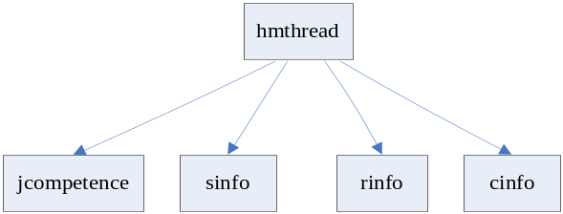
- hmthread是线程的执行体，负责主调其他模块完成本模块的功能。
- jcompetence（judge user competence）是判断用户权限模块。当用户请求重启arm系统，关闭arm系统时，我们需要检查用户权限，如果是一般用户，则无法执行请求。如果是root用户，则执行。
- sinfo(send information)是发送数据模块(hmthread_send()函数)，负责封装用户请求并发送给armserver。
- rinfo(receive information)是接收armserver发送的数据模块，负责解析数据并设置相应的标志。该模块对应接口中的hmthread_thread()函数。
- cinfo(clew information)是提示信息模块。如果当前用户没有权限执行请求，则提示用户无法执行，或者提示用户是否执行。

协议定义
见自定义交互协议中protocol_mthread。

数据结构
数据结构定义在mthread.h文件中，具体如下：
struct mwidget {
GtkWidget *login;
GtkWidget *logout;
GtkWidget *restart;
GtkWidget *shutdown;
};

struct mtrans_struct {
struct user_struct user;
protocol_mthread act;
protocol_return state;
};

struct hmthread_struct {
boolean lock;
struct user_struct *user;
struct hnet_struct *scoket;
struct mtrans_struct trans;
struct mwidget widget;

void (*down_lock)(struct hmthread_struct *hmthread);
void (*up_lock)(struct hmthread_struct *hmthread);
boolean (*set_user)(struct hmthread_struct *hmthread,
struct user_struct *user);
boolean (*set_act)(struct hmthread_struct *hmthread, protocol_mthread act);
boolean (*set_socket)(struct hmthread_struct *hmthread,
struct hnet_struct *socket);
boolean (*set_trans)(struct hmthread_struct *hmthread,
struct mtrans_struct *trans);
boolean (*send)(struct hmthread_struct *hmthread);
boolean (*judge_competence)(struct hmthread_struct *hmthread);
};
- mwidget:包含hostclient端产生相应命令的控件（"文件"菜单下的）。这些控件的活动状态（是否可以点击）需要随时改变，例如如果用户已经成功登录，那么"登录arm系统"就要设置为非活动状态（不可点击）。如果是一个普通用户，则"重启arm系统"，"关闭arm系统"要设置为非活动状态。
- mtrans_struct:要向armserver发送的数据包，其中act表示要执行的命令，state表示armserver执行命令后返回的结果。
- hmthread_struct:在主线程中流动的数据。lock表示时候有数据要发送或者是否接收到数据，user为当前登录的用户，trans为要发送的数据或者接收到的数据，widget表示产生命令的控件。函数指针据都是对该结构进行操作的方法。

算法

流程图：
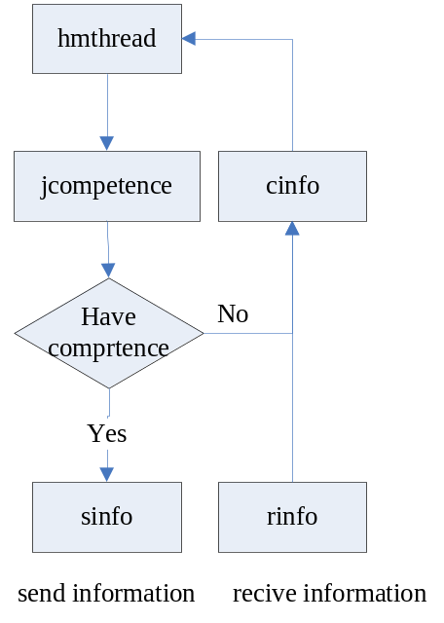

算法描述：
在模块描述中提到本模块是采用"线程"的方式实现。具体是采用线程来接收数据（由armserver端的主线程发来的）。
- 当用户登录，或者用户请求关闭arm系统等时，在相应控件的回调函数里会首先会判断用户的权限（jcompetence），如果没有权限，则提示无权限。之后会获取锁(hmthread->down_lock(hmthread))，并设置相应的动作（hmthread->set_act）。
- 发送数据（sinfo）。
- 命令在arm系统上执行后，会向hostclient的主线程执行体（该模块）发送一个数据，主线程执行体接收数据（rinfo），并解析出执行结果（hmthread->trans.state）。
- 根据结果，给用户相应的提示（cinfo），如登录成功等。

接口
/* 初始化 */
int hmthread_init(struct hmthread_struct *hmthread,struct user_struct *user,
struct hnet_struct *socket,struct mwidget *mwidget)
｛
/* 判断数据是否合法，如果不合法，设置相应的返回值，返回*/
/*对hmthread的各个域进行初始化*/
｝
/* 向armserver发送数据 */
boolean hmthread_send(struct hmthread_struct *hmthread)
{
/* 判断用户权限 */
/*发送数据*/
}
/* 判断用户权限 */
boolean judge_competence(struct hmthread_struct *hmthread)
{
/* 如果是root用户，则返回TRUE，否则返回FALSE */
}
/* 主线程执行体 */
boolean hmthread_thread(void *p)
{
struct hmthread_struct *hmthread = (struct hmthread_struct *)p;
struct mtrans_struct trans_data;

while (TRUE) {
recv(hmthread->socket->tcp_fd, &hmthread->trans,
sizeof(struct mtrans_struct),0);
switch (hmthread->trans->state) {
case SUCESS:
/* 成功验证用户或者执行命令 */
break;
case NOUSER:
/* 在用户登录的时候，arm系统上不存在此用户 */
break;
case HASUSER:
/* 在用户登录的时候，已经有用户登录 */
case NOCOMPETENCE:
/* 没有权限执行命令（重启或者注销） */
break;
default:
break;
}

}
return TRUE;
}

设计约束
本模块在设计中，使用了用户登录模块中的数据结构user_struct，对其要求为该结构中必须要一个域，名为"name"。

使用约束
- 使用示例：
struct hmthread_struct hmthread;
struct user_struct user;
struct hnet_struct socket;
struct mwidget mwidget;
hmthread_init(&hmthread, &user, &socket, &mwidget);
/* 用户登录 */
hmthread->set_act(&hmthread, LOGIN);
hmthread->send(&hmthread);
- 在使用前hmthread->user,hmthread->socket,hmthread->mwidget都必须已经正确初始化（不只是简单的创建，还要进行设计。例如socket一定要正确建立链接）。初始化时hmthread的状态为锁定状态（hmthread->lock = FALSE）。

测试计划

登录开发板模块

模块描述

功能

模块设计

协议定义

数据结构

算法

接口

设计约束

使用约束

测试计划

系统信息显示和实时监视主模块

模块描述
该模块是系统结构中所说的hsthread模块，是一个线程模块，与armserver端的asthread模块是一对交互的线程。负责发送数据到armserver端的asthread线程，接收armserver端asthread线程发送来的数据，协调系统信息显示和实时监视共用该线程。本模块的设计是采用"线程+定时器"的方式实现

功能
- 定时发送数据到armserver端。
- 接收armserver端发送来的数据。
- 协调系统信息显示和实时监视分时共用该线程资源。

模块设计
- 文件相关
文件 | 描述
hsthread.h | 系统进程信息显示和系统信息显示线程相关函数声明
hcsthread.c | 系统进程信息显示和系统信息显示线程处理函数
- 本模块调用图
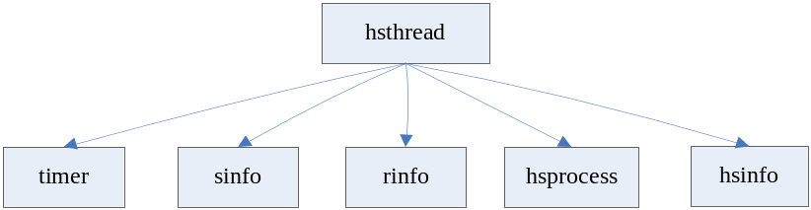
- hsthread是线程执行体，负责接收数据，解析并调用相应的模块(rinfo,hsprocess,hsinfo)显示信息。
- rinfo是接收数据模块，负责接收armserver发送过来的数据。
- hsprocess是实时监视模块，被hsthread模块调用显示进程信息。
- hsinfo是显示系统信息模块，被hsthread模块调用显示系统信息。
- sinfo是被模块中的发送信息，负责发送数据到armserver上。
- timer是一个定时器，按照用户选取的时间(见主菜单"进程"中的更新，默认为3秒钟)定期向armserver发送请求数据(请求显示系统信息/请求显示进程信息)。

协议定义
见自定义交互协议中protocol_sthread。

数据结构
/*
* 定时更新的时间间隔
*/
enum _Timeout {
THREE,
FIVE,
};
/*
* hsthread_timer 定时器
*/
struct hsthread_timer {
int time;
int timer;
};

/*
* hsthread_trans 系统信息显示和实时监视(进程信息显示)线程
* 传送的数据
* @ctrl: 控制(见protocol_hsthread)
* @kill: 要杀死的进程的进程号(当ctrl = KILL时，该域才有效)
*/
struct hsthread_trans {
protocol_sthread ctrl;
int kill;
};

struct hssinfo_struct;
struct hsprocess_struct;
struct hnet_struct;
/*
* hsthread_struct 系统信息显示和实时监视(进程信息显示)线程
* 主数据结构
* @ssinfo: 系统信息显示主数据结构
* @sprocess: 实时监视主数据结构
* @trans: 线程中传输的数据
* @socket: 数据传输数据结构
* @lock: 互斥访问锁
* @timer: 定时更新的时间间距
*/
struct hsthread_struct {
struct hssinfo_struct *ssinfo;
struct hsprocess_struct *sprocess;
struct hsthread_trans trans;
struct hnet_struct socket;
boolean lock;
hsthread_timer timer;

boolean (*send)(struct hsthread_struct *hsthread);
};
主数据结构为hsthread_struct。该结构包含所有系统信息显示和实时监视功能所需数据。

算法

流程图
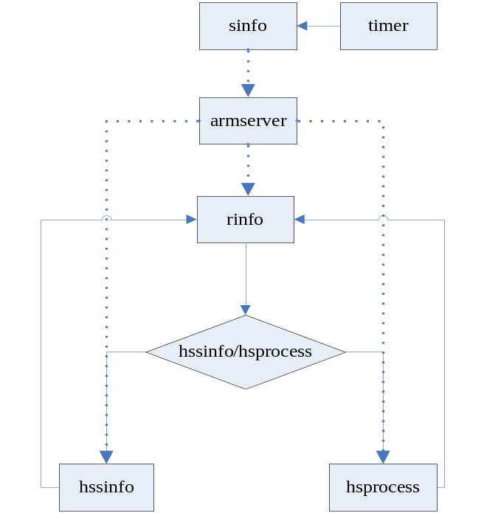

算法描述
- 在定时器超时时(定时时间到，需要更新数据)，hostclient调用sinfo(send information)模块按照当前用户所使用的功能(显示系统信息/显示进程信息)发送不同的更新请求(SYSINFO/SPROCESS)。
- 在armserver接收到请求后，按照请求协议发送给hostclient的本模块的rinfo(recvice information)模块一个相应信息。rinfo模块按照接收到的信息做好hsthread线程接收到armserver发送来的数据后，判断将要接收何种数据(系统信息数据/系统进程信息数据)，并做好相应的接收准备。
- Armserver发送相应的数据到hostclient的本模块接收端。
- 相应的接收模块(hssinfo/hsprocess)接收并处理数据，最终显示在图形界面上。

接口
/* 初始化 */
boolean hsthread_init(struct hsthread_struct *hsthread,
struct hssinfo_struct *ssinfo.
struct hsprocess_struct *hsprocess,
struct hsthread_trans *trans,
struct hnet_struct *socket,
struct hsthread_timer *timer)
{
/* 检测参数的正确性，并初始化各个域 */
}
/* 线程执行体 */
gboolean hsthread_thread(void *p)
{
struct hsthread_struct *hsthread =
(struct hsthread_struct *)p;
/* 建立网络连接，如果成功，则继续，否则退出 */
while (TRUE) {
recv(hsthread->socket.tcp,&hsthread->trans,sizeof(struct hsthread_trans),0);
switch (hsthread->trans.ctrl) {
case SYSINFO:
/*显示系统信息，循环接收要显示的数据数据*/
break;
case SPROCESS:
/*显示进程信息，接收要显示的数据数据*/
break;
case KILL:
case SMAX:
default:
break;
}
}
}
/* 定时器 */
gboolean hsthread_timer(gpointer data)
{
/*在用户使用显示系统信息和显示进程信息功能的时候，
定时向armserver发送数据更新请求
*/
}
/* 发送数据 */
boolean hsthread_send(struct hsthread_struct *hsthread)
{
/* 检测数据合法性，并发送 */
}

设计约束
- 由于该模块是协调系统信息显示和进程信息显示模块工作的，所以要求这两个模块给出的数据必须正确，这两个模块的数据结构名称为hssinfo_struct和hsprocess_struct。

使用约束

测试计划

系统信息显示模块

模块描述

功能

模块设计

文件相关

协议定义

数据结构

算法

接口

设计约束

使用约束

测试计划

实时监视模块

模块描述
显示arm系统的进程信息，杀死进程的功能。在显示进程信息的时候，会定期刷新进程信息，时间间隔默认为3秒钟更新一次，用户也可配置（选择5秒钟更新一次）。在杀死进程的时候，会进行权限的检测，如果所要杀死的进程并非当前用户所启动，则拒绝杀死。

功能
本模块功能描述：
- 显示进程其中包括进程名，进程号，进程状态，CPU使用率，内存使用率这5个信息。
- 杀死选中的进程。此处会判断用户是否有权限杀死该进程。
- 选择进程信息更新时间，可以选择3秒钟或者5秒钟更新一次。
- 对进程信息安选中信息排序。

模块设计

文件相关
文件 | 描述
sprocess.h | 创建和处理显示系统进程信息关函数声明和数据结构定义
iprocess.c | 创建显示系统进程信息界面
cprocess.c | 处理显示系统进程信息回调函数

本模块调用图

协议定义
见自定义交互协议"protocol_sthread"。

数据结构

算法

接口

设计约束

使用约束

测试计划

文件浏览和文件传输主模块

模块描述
该模块是用来控制文件浏览和文件传输的，负责协调这两个功能。

功能
- 接收armserver发送过来的数据。
- 解析接收到的数据并调用相应的模块(fview/ftrans)处理数据。

模块设计

文件相关
文件 | 描述
hfthread.h | 文件浏览和文件传输控制主数据结构及
hcfthread.c | 创建显示系统进程信息界面

本模块调用图
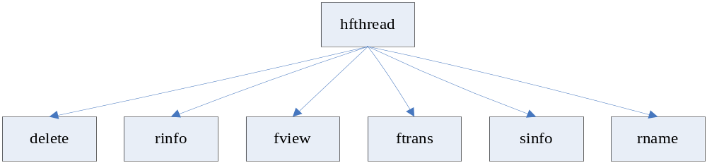
- hfthread是本模块的主调模块，也是线程的执行体，负责调用其他模块完成文件浏览和文件传输功能。
- delete(delete file)模块是删除文件模块，在用户选择删除文件时，调用该模块来发送删除文件命令。该模块包含于文件浏览模块(fview)。
- rname(rename)是重命名文件模块，包含于文件浏览模块中。
- rinfo(recevie information)是接收信息模块，用来接收armserver发送来的数据。
- fview(file view)是文件浏览模块，在此被hfthread模块调用完成文件浏览功能。
- ftrans(file transfer)是文件传输模块，在此被hfthread模块调用完成文件传输功能。
- sinfo(send information)是发送数据模块。

协议定义
见自定义交互协议protocol_fthread。

数据结构
/*
* hfthread_trans 文件浏览和文件传输中传送的数据
* @trans: 控制协议
* @path: 文件路径
*/
struct hfthread_trans {
struct protocol_fthread trans;
char *path;
};
/*
* hfthread_struct 文件浏览和文件传输控制主数据结构
* @hfview: 文件浏览主数据结构
* @ftrans: 文件传输数据结构
* @trans: 要传输的数据
* @socket: 建立的网络连接
*/
struct hfthread_struct {
struct hfview_struct *hfview;
struct hftrans *ftrans;
struct hfthread_trans trans;
struct hnet_struct socket;

boolean (*send)(hfthread_struct *hfthread);
};

算法

流程图
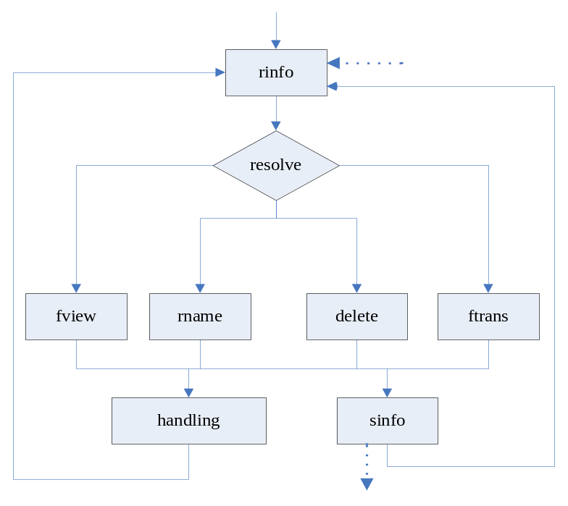

算法描述

接口
/*
* 初始化文件浏览和文件传输控制主数据结构
*/
boolean hfthread_init(struct hfthread_struct *hfthread,
struct hfview_struct *hfview,
struct hftrans_struct *hftrans,
struct hfthread_trans *trans,
struct hnet_struct *socket)
{
}
/*
* 发送一个请求到armserver上
*/
boolean hfthread_send(struct hfthread_struct *hfthread)
{
}
/*
* 文件浏览和我呢件传输主线程执行体
* @p: struct hfthread_struct
*/
gboolean hfthread_thread(void *p)
{
struct hfthread_struct *hfthread =
(struct hfthread_struct *)p;
/* 建立网络连接 */
while (TRUE) {
/* 接收数据 */
/* 分析处理数据 */
switch (hfthread->trans.trans) {
case UP: /* 上传文件处理 */
break;
case DOWN: /* 下载文件处理 */
break;
case VIEW: /* 文件浏览处理 */
break;
case RENAME: /* 重命名文件 */
break;
case DELETE: /* 删除文件 */
break;
default:
break;
}
}
return TRUE;
}

设计约束

使用约束

测试计划

文件浏览模块

模块描述

功能

模块设计

协议定义

数据结构

算法

接口

设计约束

使用约束

测试计划

文件传输模块

实时控制模块

模块描述

功能

模块设计

协议定义

数据结构

算法

接口

设计约束

使用约束

测试计划

Armserver设计说明

系统主控模块

模块描述
系统主控模块是用来接收用户登录信息，控制其他线程，控制用户注销，重启arm系统，关闭arm系统的。在发送这些控制命令，会判断当前登录用户的权限，如果没有权限则不执行。

功能
- 接收hostclient发送来的信息。
- 发送执行节结果到hostclient。
- 解析接收到的数据，并执行相应的动作，例如如果解析出是用户登录请求，则验证用户合法性，如果解析出的是控制其他线程，则给其他线程发送相应的消息。

模块设计

文件相关
文件名 | 描述
amthread.h | 主线程相关函数声明
acmthread.c | 主线程处理函数

本模块调用图
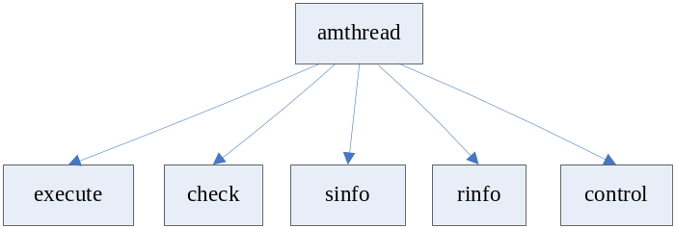
- amthread是线程的执行体(amthread_thread)，负责主调其他模块完成本模块的功能。
- check(check user)是验证用户模块(见接口中judge_competence()函数)。每次用户登录或者注销的时候，该模块负责执行验证，并把验证结果发送给请求者。
- sinfo(send information)是发送数据模块，负责将其他模块的执行结果发送给请求者。
- rinfo(receive information)是接收hostclient发送的数据模块。
- execute(execute action)是负责执行重启或者关闭arm系统的模块，它会首先判断当权发出命令的用户是否有权限执行命令，如果没有，则不执行，否则执行。
- control(control other thread)是负责控制其他线程（实时监视线程和文件浏览线程），当接收到此命令的时候，会通知其他线程停止获取数据（从proc读取数据或者读取目录数据）。

协议定义
见自定义交互协议中protocol_mthread。

数据结构
数据结构定义在amthread.h文件中，具体如下：
struct mtrans_struct {
struct user_struct user;
protocol_mthread act;
exec_state state;
};
struct amthread_struct {
boolean login;
boolean lock;
struct user_struct *user;
struct anet_struct *socket;
struct mtrans_struct trans;
struct proc_struct *proc;
struct fview_struct *fview;

void (*down_lock)(struct amthread_struct *amthread);
void (*up_lock)(struct amthread_struct *amthread);
boolean (*set_user)(struct amthread_struct *amthread,
struct user_struct *user);
boolean (*set_act)(struct amthread_struct *amthread, protocol_mthread act);
boolean (*set_socket)(struct amthread_struct *amthread,
struct anet_struct *socket);
boolean (*set_trans)(struct amthread_struct *amthread,
struct mtrans_struct *trans);
boolean (*set_proc)(struct amthread_struct *amthread,
struct proc_struct *proc);
boolean (*set_fview)(struct amthread_struct *amthread,
struct fview_struct *fview);
boolean (*send)(struct amthread_struct *amthread);
boolean (*judge_competence)(struct amthread_struct *amthread);
};
amthread_struct和hostclient端的hmthread_struct是两个相对应的结构，都是用来处理主线程交互的结构。该结构和hmthread_struct的区别是添加了proc和fview两个成员。这两个成员对应armserver的实时监视线程和文件浏览线程中的数据结构。当hostclient发送过来的控制命令为控制其他线程的时候，armserver的主线程（该模块）通过这两个数据结构来控制相应的线程的执行。

算法

流程图：
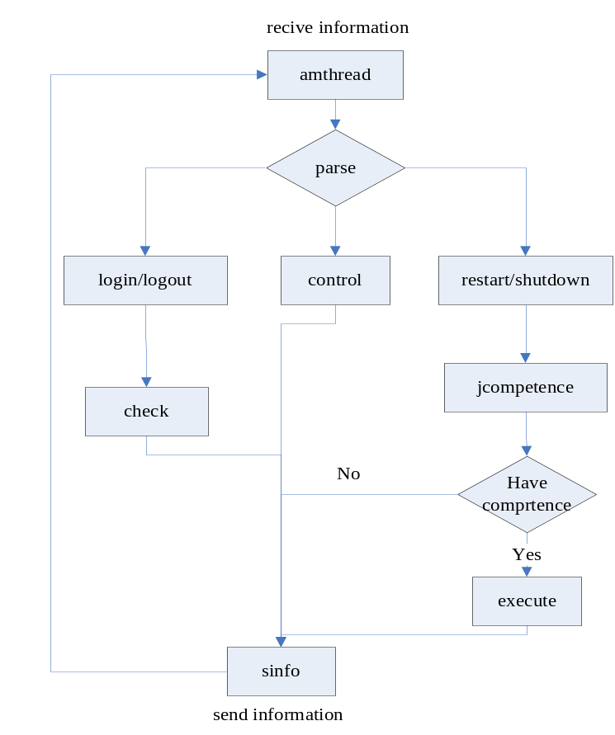

算法描述：
- 在接收到hostclient发送来的数据时，amthread负责解析数据。
- 如果是用户登录，首先判断如果已经有用户登录arm系统（amthread_struct->login =TRUE），则返回错误（HASUSER），提示用户已经有用户登录，否则则验证用户信息。如果用户信息正确，则允许登录，并创建其他线程。如果是用户注销，则撤销其他线程。
- 如果是控制其他线程，根据相应的命令(CSTHREAD/CFTHREAD)控制其他线程停止获取数据。
- 如果是重启或者关闭arm系统命令(TRSTART/SUHTDOWN)，则判断当前用户是否有权限执行命令(amthread->judge_competence)，如果有权限，则执行，并给hostclient发送一个执行信息，否则，发送错误信息，提示用户没有权限执行。

接口
boolean amthread_thread(void *p)
{
struct amthread_struct *amthread = (struct amthread_struct *)p;
struct mtrans_struct trans_data;

while (TRUE) {
recv(amthread->socket->tcp_fd, &amthread->trans,
sizeof(struct mtrans_struct),0);
switch (amthread->trans->act) {
case LOGIN:
/* 验证是否有用户已经登录，如果没有，则验证用户信息，否则发送
错误信息(HASUSER)信息给hostclient端的请求者。
*/
break;
case LOGOUT:
/* 撤销其他线程(实时监视线程，文件浏览线程)，执行注销 */
break;
case RESTART:
/* 判断用户权限，如果没有权限，则发送没有权限(NOCOMPETENCE)
错误信息，否则执行重启。
*/
break;
case SHUTDOWN:
/* 判断用户权限，如果没有权限，则发送没有权限(NOCOMPETENCE)
错误信息，否则执行关机。
*/
break;
case CSTHREAD:
/* 发送消息给实时监视线程，使其停止从proc获取数据 */
break;
case CFTHREAD:
/* 发送消息给文件浏览线程，使其停止读取目录信息 */
break;
case CCTHREAD:
/* */
break;
/* 如果是无效命令，则忽略 */
case NONE:
default:
break;
}
}
return TRUE;
}

/* 判断用户权限 */
boolean judge_competence(struct amthread *amthread)
{
}
/* 向hostclient发送数据 */
boolean amthread_send(struct amthread_struct *amthread)
{
/* 判断用户权限 */
/*发送数据*/
}

使用约束

测试计划

读取proc系统信息模块

模块描述
读取proc文件系统，为显示系统信息，实时控制提供数据。对应模块调用图中的rproc模块。最终本模块向外界提供一个接口，其他模块使用相应的控制参数来使用本模块。

模块设计

文件相关
本模块代码文件为：
文件名 | 描述
proc.h | 从proc文件系统中提起信息的函数声明
proc.c | 从proc文件系统中提起信息的处理函数

本模块调用图
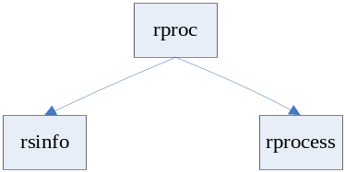
rproc是对外界的接口模块，它会调用rsinfo(read system information)和rprocess(read process information)两个模块来为采集系统信息，进程信息。

数据结构
数据结构定义放在proc.h中，主要数据结构定义如下：
/*
* armserver/src/proc.h
*/

typedef enum _State{STOP,CONTINUE}proc_state;

struct proc_struct {
proc_state state;
proc_ctrl ctrl;
char wfname[WFNAME_LEN];

boolean (*set_state)(struct proc_struct *proc, proc_state state);
boolean (*set_ctrl)(struct proc_struct *proc, proc_ctrl ctrl);
boolean (*set_wfname)(struct proc_struct *proc, char *name);
};
定义解释：
- proc_ctrl：访问信息控制。例如我们可以使用同一个接口来访问proc文件系统来获得不同的数据，只要给不同的proc_ctrl值就可以。例如此处定义如果要获取系统信息，则为RSYSINFO,要获取进程信息则为RPROCESS，NONE表示忽略本次访问。
- proc_state：执行状态控制。如果我们已经请求获取进程信息，在信息还没有获取完的时候，我们又放弃本次获取，那么只要设置为STOP就停止获取，请求获取为CONTINUE。
- proc_struct：该结构是我们要访问proc文件系统获取数据的控制数据结构，每一 个要从proc文件系统获取数据的执行体都要申请一个该结构体，再使用给出的访问接口来获得数据。

算法

流程图：
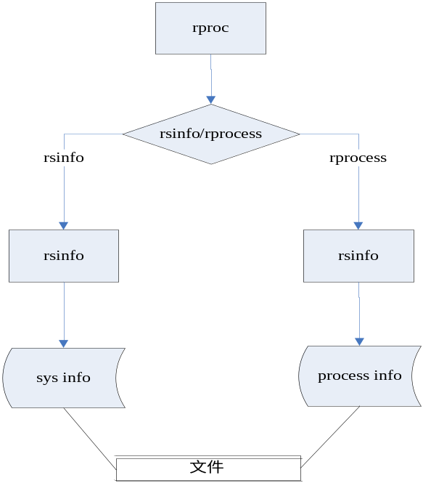

算法描述
对proc文件系统的访问并获取数据，我们采用的是以文件的形式给出所需的结果。具体算法如下：
- 在接收到一个访问请求后，首先判断是需要系统信息还是进程信息。
- 如果是需要系统信息，则调用rsinfo模块获取系统信息。
- 如果是需要进程信息，则调用rprocess模块获取进程信息。
- 最终获取的数据存放在文件中，文件名为proc_struct->wfname给出的文件名，路径在/tmp下。

接口
本模块的调用者为需要从proc文件系统获取数据的模块，他将调用相应的获取数据的模块（rsinfo和rprocess）获取数据，并接结果存入文件中，调用者直接读取文件就可以获取想要的数据，现给出调用接口，如下：
boolean read_proc(struct proc_struct *proc)
{
/*检查proc参数是否有效，如果无效，则退出*/
switch (proc->ctrl) {
case RSYSINFO:
/*从proc下读取系统信息，按一定的格式保存到文件中*/
break;
case RPROCESS:
/*从proc下读取进程信息，按一定的格式保存到文件中*/
break;
case NONE:
default:
/*退出*/
}
/*返回*/
}
在调用本接口获取信息以前，参数proc必须已经初始化，初始化函数为init_proc()(/armserver/src/proc.h)。调用者也必须检查返回值来确定执行是否成功，如果执行成功，则返回TRUE，否则返回FALSE。

使用约束
- 模块使用示例
struct proc_struct proc;
char *wfname="sysinfo";
if (!init_proc(&proc,CONTINUE,RSYSINFO,wfname))
return FALSE;
/* 读取进程信息
* if (!init_proc(&proc,CONTINUE,RPROCESS,wfname))
return FALSE;
*/
read_proc(&proc);
- 使用中给出的wfname长度不能超过30个字符，否则不能正常初始化。如果init_proc函数的第二和第三个参数不正确，则分别默认为STOP,NONE，即不读取信息。正确初始化之后，就可以调用读数据模块读取数据，读取的数据最终存储在/tmp/proc->wfname文件中，调用者就可以读取该文件获取所需的数据。

测试计划
测试用例 | 预期执行结果
struct proc_struct *proc;  init_proc(proc,CONTINUE,RSYSINFO,NULL); | 默认proc->wfname值为"sysinfo"返回FALSE

登录开发板模块

模块描述

功能

模块设计

协议定义

数据结构

算法

接口

设计约束

使用约束

测试计划

系统信息显示和实时监视主模块

模块描述
该模块是系统结构中所说的asthread模块，是一个线程模块，与hostclient端的hsthread模块是一对交互的线程。负责接收hostclient发送来的请求，解析数据，并按照请求调用相应的模块组织数据，发送给hostclient。

功能
- 接收hostclient发送来的数据。
- 解析数据，并调用相应的模块获取数据。
- 将获取的数据发送给hostclient。

模块设计
- 文件相关
文件 | 描述
asthread.h | 系统进程信息显示和系统信息显示线程相关函数声明
acsthread.c | 系统进程信息显示和系统信息显示线程处理函数
- 本模块调用图
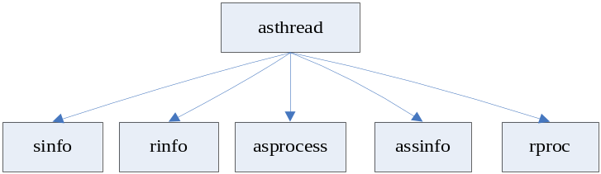
- asthread是线程执行体，负责接收数据，解析并调用相应的模块(rproc,asprocess,assinfo)获取信息并发送给hostclient。
- rinfo是接收数据模块，负责接收hostclient发送过来的数据，并发送一个相应信息给hostclient。
- asprocess是获取进程信息模块，它调用rproc模块读取进程信息，调用sinfo发送数据给hostclient。
- assinfo是显示系统信息模块，它调用rproc模块读取系统信息，调用sinfo发送数据给hostclient。
- sinfo是本模块中的发送信息，负责发送数据到hostclient上。注意，由于发送的数据有可能不同(系统信息数据/进程信息数据)，所以本模块实际上分为两个不同的发送模块。

协议定义
见自定义交互协议中protocol_sthread。

数据结构
/*
* asthread_trans 系统信息显示和实时监视(进程信息显示)线程
* 传送的数据
* @ctrl: 控制(见protocol_hsthread)
* @kill: 要杀死的进程的进程号(当ctrl = KILL时，该域才有效)
*/
struct asthread_trans {
protocol_sthread ctrl;
int kill;
};

struct assinfo_struct;
struct asprocess_struct;
struct anet_struct;
/*
* asthread_struct 系统信息显示和实时监视(进程信息显示)线程
* 主数据结构
* @ssinfo: 系统信息显示主数据结构
* @sprocess: 实时监视主数据结构
* @trans: 线程中传输的数据
* @socket: 数据传输数据结构
* @lock: 互斥访问锁
* @proc: 读取proc文件系统相关函数
*/
struct sthread_struct {
struct assinfo_struct *assinfo;
struct asprocess_struct *asprocess;
struct asthread_trans trans;
struct anet_struct socket;
struct proc_struct proc;
boolean lock;

boolean (*send)(struct asthread_struct *asthread);
};

主数据结构为asthread_struct。该结构包含所有系统信息显示和实时监视功能所需数据。

算法

流程图
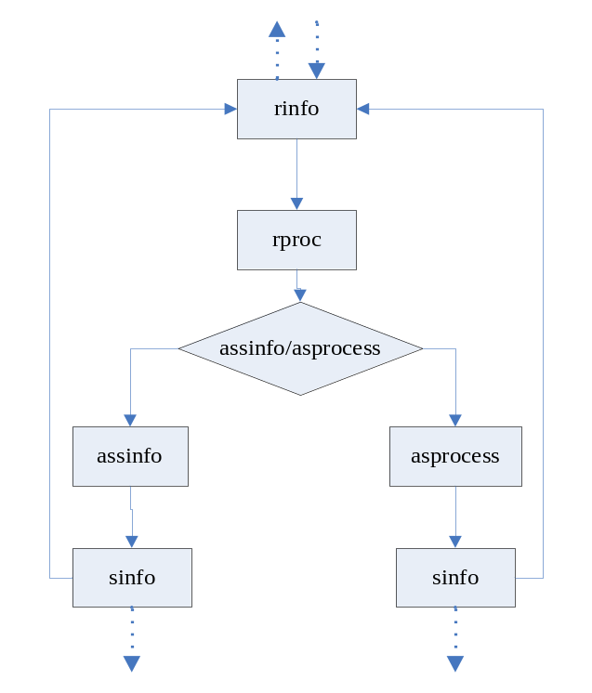

算法描述
- 在armserver接收到请求后，按照请求协议发送给hostclient的本模块的rinfo(recvice information)模块一个响应信息。
- 之后调用rproc模块，判断是显示系统信息，还是显示进程信息。
- 相应的模块(assinfo/asprocess)从proc文件系统中获取数据，按一定的格式保存在文件中(/tmp/<proc->wfname>)。
- assinfo/asprocess调用相应的发送模块读取保存的数据模块，并发送给hostclient。

接口
/*
* 初始化asthread_struct结构
*/
boolean asthread_init(struct asthread_struct *asthread,
struct hssinfo_struct *ssinfo.
struct hsprocess_struct *hsprocess,
struct asthread_trans *trans,
struct anet_struct *socket,
struct asthread_timer *timer)
{
}
/*
* 线程主执行体
*/
gboolean asthread_thread(void *p)
{
struct asthread_struct *asthread =
(struct asthread_struct *)p;
/* 建立网络连接 */
while (TRUE) {
recv(asthread->socket.tcp,&asthread->trans,sizeof(struct asthread_trans),0);
switch (asthread->trans.ctrl) {
case SYSINFO:
/*发送一个消息给hostclient*/
/*读取proc中系统信息*/
/*发送数据*/
break;
case SPROCESS:
/*发送一个消息给hostclient*/
/*读取proc中进程信息*/
/*发送数据*/
break;
case KILL:
/*发送一个消息给hostclient*/
/*判断是否有权限杀死进程，如果有，则杀死*/
case SMAX:
default:
break;
}
}
}

boolean asthread_send(struct asthread_struct *asthread)
{
/*判断诗句有效性，并发送数据*/

}

设计约束
- 由于该模块是协调系统信息显示和进程信息显示模块工作的，所以要求这两个模块给出的数据必须正确，这两个模块的数据结构名称为assinfo_struct和asprocess_struct。

使用约束

测试计划

系统信息显示模块

模块描述

功能

模块设计

协议定义

数据结构

算法

接口

设计约束

使用约束

测试计划

实时监视模块

模块描述

功能

模块设计

协议定义

数据结构

算法

接口

设计约束

使用约束

测试计划

文件浏览和文件传输主模块

模块描述

功能

模块设计

协议定义

数据结构

算法

接口

设计约束

使用约束

测试计划

文件浏览模块

文件传输模块

模块描述
文件传输功能分为文件的上传和下载。从主机到arm系统为下载，从arm系统到主机为上传。文件传输功能以来于文件浏览功能。用户在浏览arm系统文件的同时，就可以选择文件下载或者上传。

功能
支持文件的上传，并返回传输结果。
支持文件的下载，并返回传输结果。

模块设计

文件相关

模块调用图

数据结构
数据结构定义放在atthread.h中，主要数据结构定义如下：
/*
* linuxarms/armserver/src/atthread.h
* wugang <xuanfeng1104@gmail.com>
*/

struct atthread_struct {
protocol_mthread select;
protocol_return result;
int atthread_size;
int satthread_size;
char file_name[NAME_LEN];
char select_path[PATH_LEN];
char save_path[PATH_LEN];

boolean (*init)(struct atthread_struct *atthread);
boolean (*get_select_path)();
boolean (*get_save_path)();
boolean (*up_file)();
boolean (*down_file)();
float (*trans_percent)();
};

定义解释：
atthread_select : 上传或下载的标志符。例如，UP表示上传文件，DOWN表示下载文件。

算法

流程图

算法描述
- 当用户登录，需求文件传输，首先调用初始化函数：init(struct atthread_struct *atthread)初始化atthread_struct结构。
- 根据protocol_mthread判断是上传或者下载。
- 根据文件浏览接口，调用get_select_path()，获得传输请求文件的路径。
- 根据文件浏览接口，调用get_save_path()，设置请求文件的保存路径。
- 根据protocol_mthread判断是上传或者下载，分别调用up_file()或者down_file()。
- 根据trans_percent()。判断文件传输百分比。返回传输结果。

接口
/* 初始化atthread_struct */
boolean atthread_init(struct atthread_struct *atthread);
/* 传输请求文件的路径 */
boolean get_select_path();
/* 传输请求文件的保存路径*/
boolean get_save_path();
/* 上传文件 */
boolean up_file();
/* 下载文件 */
boolean down_file();
/* 获得文件传输百分比 */
float trans_percent();

使用约束
- 文件浏览功能，需给文件传输接口提供文件路径。通过以下函数获得：
boolean (*get_select_path)();
- 文件浏览功能，需给文件传输接口提供文件保存路径。通过以下函数获得：
boolean (*get_save_path)();
- 文件名不能超过NAME_LEN(30),文件路径不能超过PATH_LEN(80)。

测试计划

实时控制模块

模块描述

功能

模块设计

协议定义

数据结构

算法

接口

设计约束

使用约束

测试计划

日志记录模块

模块描述
此模块是用来记录用户对arm板所做的操作，主要是向文件中写入字符串。

功能
用户调用记录日志函数，记录所要保存的信息（字符串），以便于管理员在系统出现情况后可以查看日志文件，找出某用户对arm板所做的操作。

模块设计

文件相关
本模块代码文件为：
文件名 | 描述
log.h | 日志记录中的数据结构定义
log.c | 日志记录中的处理函数

本模块调用图
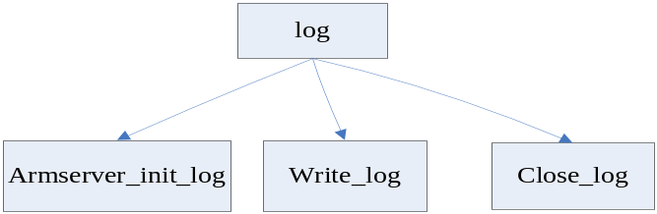
- armserver_init_log:初始化日志记录模块函数，初始化一些配置文件，数据结构。
- write_log:向日志文件中写入信息的模块函数。
- close_log:当用户退出时关闭日志文件。

数据结构
数据结构定义在log.h头文件中，具体如下：
#define USE_NAME_LEN 20
#define DIR_LEN 30
#define FILE_SIZE 2
struct log_struct {
int lock;
char dir[DIR_LEN];
char usename[USE_NAME_LEN];
int fd;
int file_size;
void (*down_log_lock)(struct log_struct *);
void (*up_log_lock)(struct log_struct *);
};
log_struct是日志记录模块中的总数据结构，包含了用于同步的锁lock，日志文件夹的创建目录dir，用户名usename,以及用户打开的日志文件描述符fd,file_size字段是保存日志文件大小的最大值的。

算法
- 流程图：
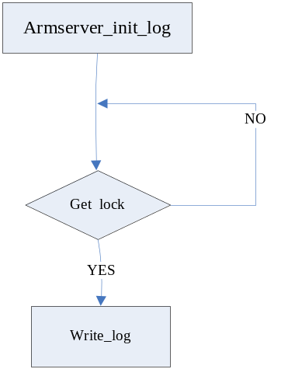
- 算法描述：
- 当用户登录后就调用日志初始化函数：armserver_init_log( )，检测其目录下是否有linuxarms_log主日志文件夹，如果没有则创建该文件夹。
- 然后初始化结构体log_struct，接着创建用户日志目录usename，配置文件usename_log.conf，日志文件usename_log。如果这些文件都存在，则不需要创建，打开配置文件，读取其中的值赋给log_struct中的file_size域，打开此用户的日志记录文件usename_log，检查文件大小，如果大于log_struct中的file_size的值则删除此文件，重新创建此日志文件，并将此文件的描述符赋值给log_struct中的fd字段。
- 调用写入日志函数，当用户需要记录日志时只需调用函数：write_log(char *log_data)将所要记录的信息（字符串）写入到本用户的日志文件中。在写入时判断log_struct中的锁lock是否打开，如果打开则将锁关闭，写入信息，如果锁未打开则等待，然后在判断，直到写入为止。
- 当用户退出时关闭该用户日志文件。

接口
/*初始化*/
boolean armserver_init_log(char *usename);
/*记录日志*/
boolean write_log(char *log_data);
/*关闭用户日志文件*/
boolean close_log();

设计约束

本模块在设计中，使用了用户登录模块中的数据结构user_struct，对其要求为该结构中必须要一个域为用户名。

使用约束
- 使用示例：
/* 主控模块，用户登录后 */
char usename="chen" ;/*所登录的用户名*/
if(rver_init_log(&usename)==FALSE) { /*初始化记录*/
/*初始化失败*/
}
/*当用户需要记录日志信息时*/
char *message="this is a message";/*用户所要写入的信息*/
if(writer_log(message)==FASLE) {
/*记录失败*/
}
/*当用户注销时，关闭该用户日志文件*/
if(close_log()==FASLE) {
/*记录失败*/

- 使用限制：
用户名的长度不能超过USENAMELENGTH（15）,路径长度不能超过DIRLENGTH（30）。
初始化函数在主控线程模块中。初始化函数只能在主控模块中使用，即用户登录后初始化日志记录功能。

测试计划

公共模块设计

调试模块
在调试信息的输出中，我们采用开关控制是否输出，整个程序按照一种输出风格。

文件相关
文件名 | 描述
debug.h | 调试信息输出函数
在函数中要使用调试信息，需要文代码文件中包含此头文件。

控制开关
控制是否输出调试信息的开关在“_DEBUG_”，定义在debug.h文件中，如果不再需要输出调试信息，则注释掉这个定义。

接口
debug_where()
void debug_print(const char *format, ...)
- "debug_where()"指示当前输出调试信息的位置，包括所在文件，在文件中的行，在那个函数里，这些可以很好的帮助开发人员定位调试位置。
- "debug_print()"和"printf"函数的用法一样，可以打印一些信息。

错误处理模块
在程序的运行中，每个函数的调用都可能出错，一些是可以忽略的错误（警告），一些则是致命的错误，我们必须结束程序。这里设计该模块来根据程序运行产生的不同错误做不同的处理，确保不会对系统造成伤害。

文件相关
文件名 | 描述
error.h | 定义错误类型
error.c | 处理错误

错误类型定义
enum error {
ESUCCESS,/* 函数调用成功 */
ESYSERR,/* 如果是调用系统函数出错，则错误类型为ESYSERR */
ENOUSER,/* 没有用户 */
ENOINIT, /* 数据为初始化 */
ENOSOCKET, /* 没有建立网络连接 */
ENULL,
};
如果要定义更多的错误类型，则直接在此枚举类型后面追加，并将错误处理过程添加在接口中。

接口
/* @error: 错误码（见"error.h"文件）
@text: 要输出的错误信息
*/
void print_error(int error, const char *text)
开发人员可以使用这个函数将错误输出在状态栏上，或者遇到严重错误，退出程序。

状态栏模块
状态栏是用来显示程序运行中的一些提示信息的，为了提高其提示作用，我们将其设计为显示的提示信息以闪动的形式呈现给用户。

文件相关
文件名 | 描述
statusbar.h | 创建和处理显示提示信息相关函数和数据结构定义
istatusbar.c | 创建显示提示信息界面
cstatusbar.c | 处理显示提示信息回调函数

数据结构
/*
* @statuabar: 状态栏指针
* @text: 要显示的信息
* @lock: 锁，如果当前有信息显示，其为TRUE
* @time: 显示的时间长短(CLOCK_TIMEOUT / 1000 * SHOW_TIMEOUT)
*/

struct statusbar_struct {
Gtkwidget *statusbar;
char *text;
int cid;
int mid;
boolean clock;
int clock_id;
int time;

boolean (*set_text)(struct statusbar_struct *status, const char *text);
};

接口
/* @text:为要显示的信息
*/
boolean statusbar_set_text(char *text);
使用该函数就可以将一些信息显示在状态栏上，并且默认会显示5秒钟，并且是闪动的。

建立网络连接

建立客户端
该模块是使用在hostclient端的，用来使用给出的地址和端口建立网络客户端。

文件相关
文件名 | 描述
hnet.h | 用于网络连接的数据结构定义
hnet.c | 相关操作函数，例如初始化，建立客户端

数据结构
/*
* 用于建立网络连接
* @ip: armserver的ip地址
* @port: armserver的端口
* @tcp: 指向网络连接的文件指针(socket)
*/
struct hnet_struct {
char ip[15];
int port;
int tcp;
};

接口

/*
* 初始化struct hnet_struct 结构。如果参数hnet或者ip为空，则返回错误
*/
boolean hnet_init(struct hnet_struct *hnet, char *ip, int port)
{
}
/*
* 建立tcp客户端
*/
boolean create_tcp_client(struct hnet_struct *hnet)
{
}
/* 关闭客户端 */
boolean close_tcp_client(struct hnet_struct *hnet)
{
}
编写hostclient端的开发人员，如果想建立网络连接，则直接调用"create_tcp_client()"函数就可以了，但之前参数必须正确初始化，初始化可以调用"hnet_init()"函数，给出armserver的ip和端口即可。

使用示例
建立网络连接：
struct hnet_struct hnet;
hnet_init(&hnet, "192.168.1.1", 2000);
if (create_tcp_client(&hnet) == FALSE) {
/* 创建失败 */
}
/* 创建成功，其中建立的连接的socket文件指针为hnet.tcp */

建立服务器端
该模块是使用在hostclient端的，用来使用给出的地址和端口建立网络客户端。

文件相关
文件名 | 描述
hnet.h | 用于网络连接的数据结构定义
hnet.c | 相关操作函数，例如初始化，建立客户端

数据结构
/*
* 用于建立网络连接
* @ip: armserver的ip地址
* @port: armserver的端口
* @tcp: 指向网络连接的文件指针(socket)
*/
struct anet_struct {
char ip[15];
int port;
int tcp;
};

接口

/*
* 初始化struct anet_struct 结构。如果参数anet或者ip为空，则返回错误
*/
boolean anet_init(struct anet_struct *anet, char *ip, int port)
{
}
/*
* 建立tcp服务器端
*/
boolean create_tcp_server(struct anet_struct *anet)
{
}
/*
* 关闭服务器端
*/
boolean close_tcp_server(struct anet_struct *anet)
{
}
编写hostclient端的开发人员，如果想建立网络连接，则直接调用"create_tcp_client()"函数就可以了，但之前参数必须正确初始化，初始化可以调用"hnet_init()"函数，给出armserver的ip和端口即可。

使用示例
建立网络连接：
struct hnet_struct anet;
hnet_init(&anet, "192.168.1.1", 2000);
if (create_tcp_server(&anet) == FALSE) {
/* 创建失败 */
}
/* 创建成功，其中建立的连接的socket文件指针为anet.tcp */

调试与编译

调试
在编写函数中，如果我们要输出调试信息，可以使用两个函数，这两个函数都定义在debug.h中，分别是：
函数名 | 作用
debug_print() | 类似于printf()函数
debug_where() | 指出输出调试信息的位置(文件，行，函数名)
如果我们要添加调试信息，则在代码文件中包含debug.h头文件，当不需要的时候，则注释掉debug.h文件中的”_DEBUG_“宏定义。

编译选项
对于armserver端，我们在程序中使用了一些平台相关的功能。由于本项目的初衷是为EPC8000 arm系统开发的，所以我们就使用了系统提供给我们的指示灯和蜂鸣器来指示是否有用户登录，文件传输状态。
如果要在其他平台上使用，则要去掉这些功能，方法是修改/linuxarms/armserver/src/arm.h文件，将其中的宏定义"#define EPC8000"去掉即可。

